DC à la carte

41010C1130/00H000
Locatie
Omgeving
Kadaster
Gewestplan
Water
Natuur
Recht van voorkoop
Beschermd onroerend erfgoed
Vastgestelde inventarissen
Wetenschappelijke inventarissen
Unesco werelderfgoed
Historische kaarten
Wonen
Locatie
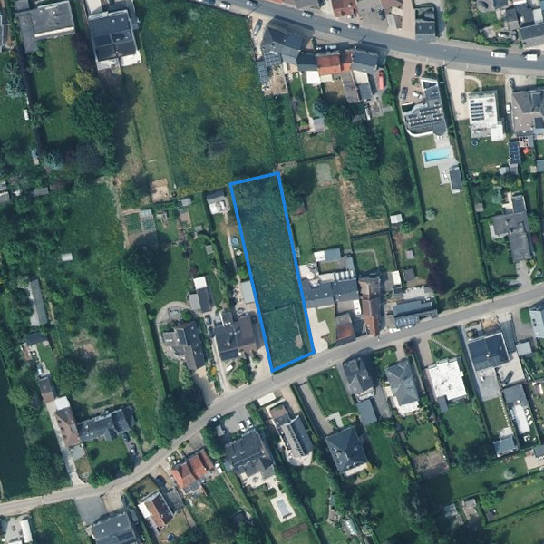
Omgeving
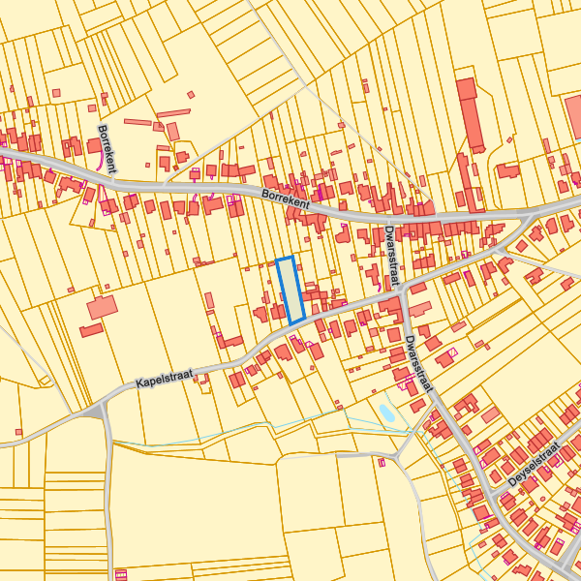

Kadaster

Meest recente toestand
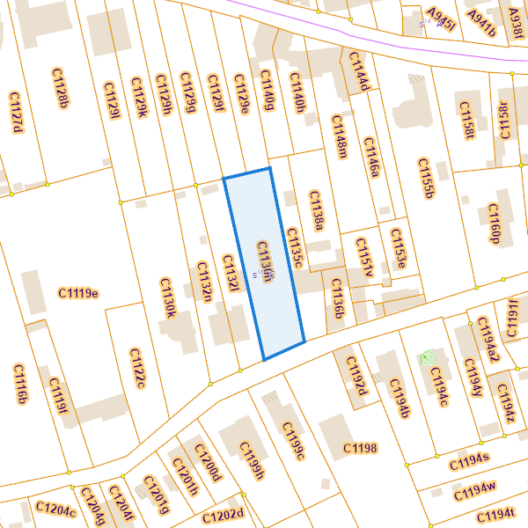
eservices.minfin.fgov.be

Fiscale toestand
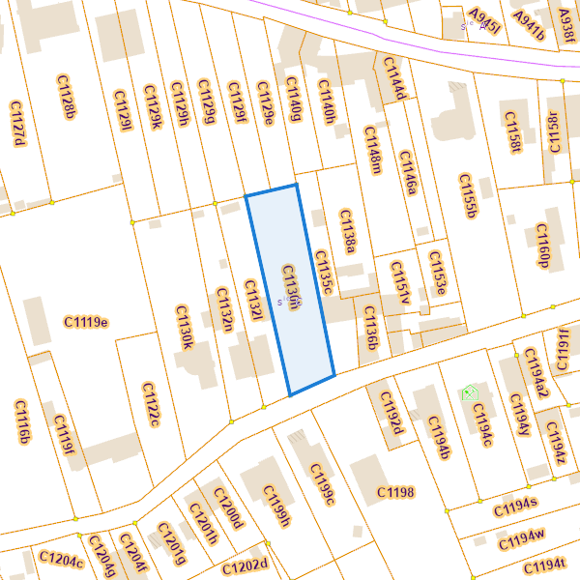
eservices.minfin.fgov.be

Gewestplan
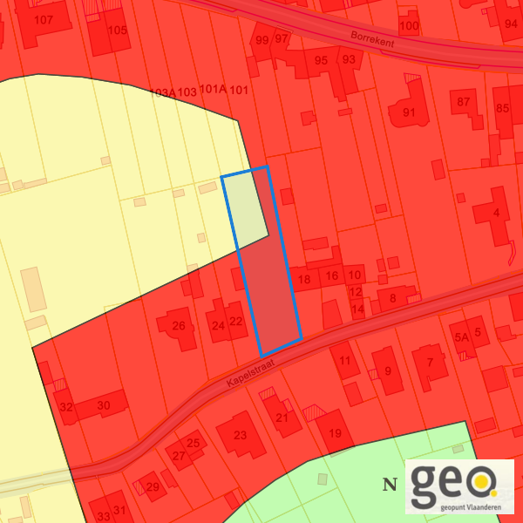
www.geopunt.be
Gewestplan legende

Water

Overstromingsgevoelige gebieden pluviaal (door hevige neerslag)
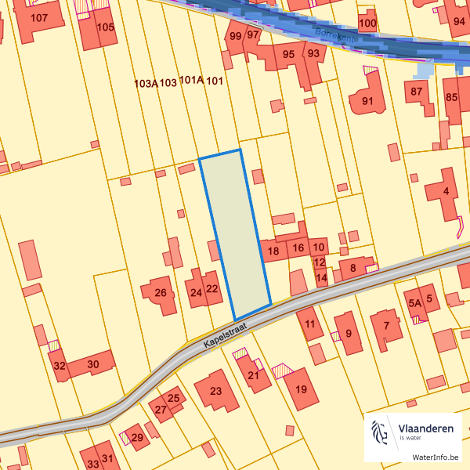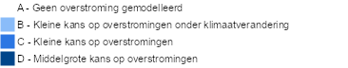

Overstromingsgevoelige gebieden fluviaal (uit waterlopen)
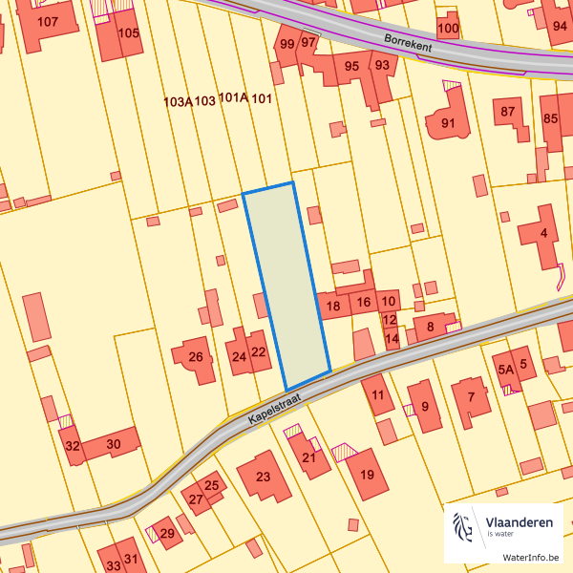

Overstromingsgevoelige gebieden vanuit de zee

Signaalgebieden
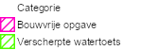

Recent overstroomde gebieden (2017)

Risicozones overstroming (2017)
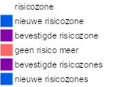

Van nature overstroombare gebieden
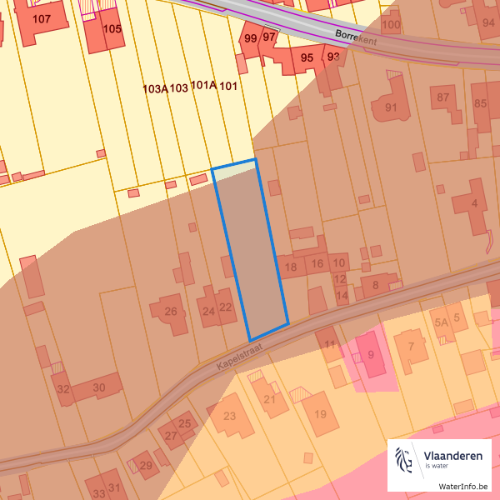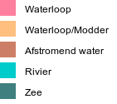

Watergevoelige openruimtegebieden
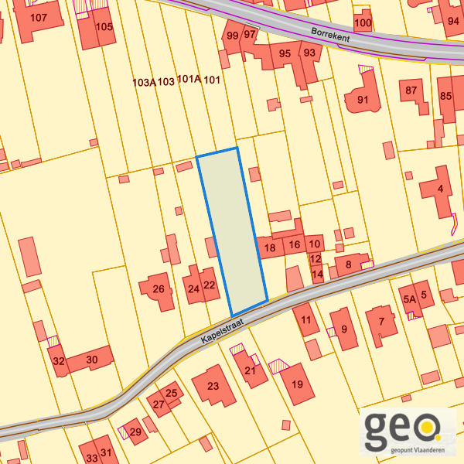

Natuur

Bosreferentielaag 2000
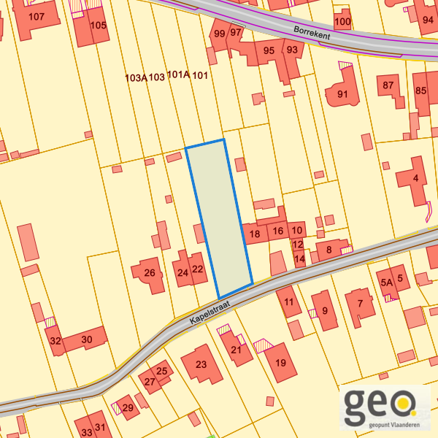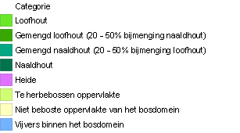
www.geopunt.be

Groenkaart Vlaanderen (2021)
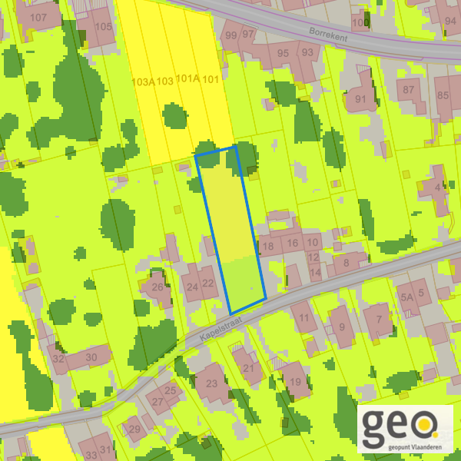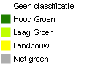
www.geopunt.be

Boskartering 1990
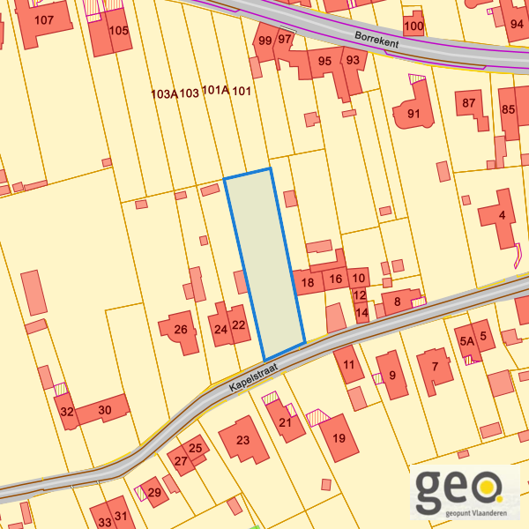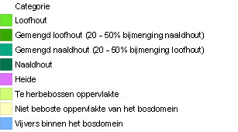
www.geopunt.be

Digitale boswijzer 2021

www.geopunt.be

Digitale boswijzer 2018
www.geopunt.be

Digitale boswijzer 2015
www.geopunt.be

Digitale boswijzer 2012
www.geopunt.be

Digitale boswijzer 2009
www.geopunt.be

PFAS
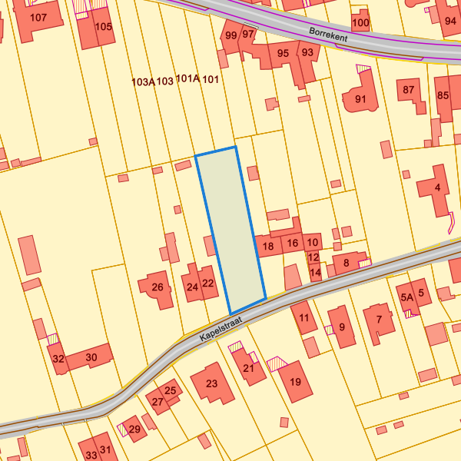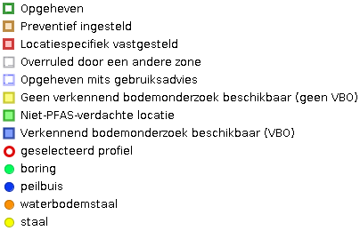

VEN en IVON

www.geopunt.be

Jachtterreinen
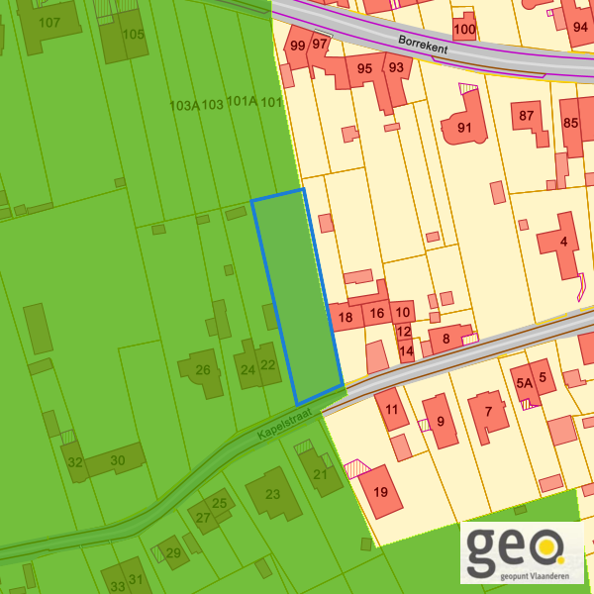
www.geopunt.be

Natuurbeheerplannen
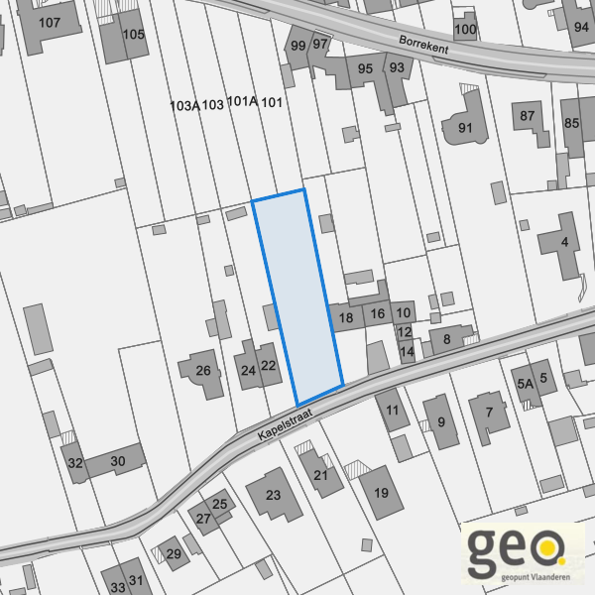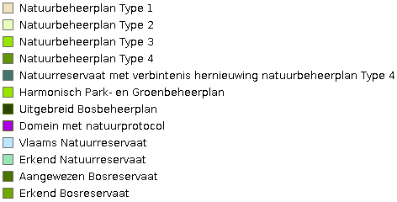
www.geopunt.be

Bodemonderzoeken en saneringen
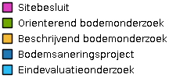
www.geopunt.be

Recht van voorkoop

Vlaams voorkooprecht
www.geopunt.be

Recht van voorkoop afbakeningen
www.geopunt.be

Detailkaarten recht van voorkoop
Detailkaarten recht van voorkoop pagina 1

Rvv: Ruimtelijke ordening
www.geopunt.be

Detailkaarten recht van voorkoop pagina 2

Rvv: Ruilverkaveling

www.geopunt.be

Rvv: Havengebieden
www.geopunt.be

Detailkaarten recht van voorkoop pagina 3

Rvv: de Vlaamse waterweg
www.geopunt.be

Rvv: Complexe Projecten

www.geopunt.be

Detailkaarten recht van voorkoop pagina 4

Rvv: Oeverzones en overstromingsgebieden

www.geopunt.be

Rvv: Natuurreservaten
www.geopunt.be

Detailkaarten recht van voorkoop pagina 5

Rvv: Landinrichtingsplan en inrichtingsnota
www.geopunt.be

Rvv: Natuurinrichtingsprojecten
www.geopunt.be

Detailkaarten recht van voorkoop pagina 6

Rvv: Vlaams Ecologisch Netwerk
www.geopunt.be

Rvv: Speciale beschermingszones natuur
www.geopunt.be

Beschermd onroerend erfgoed
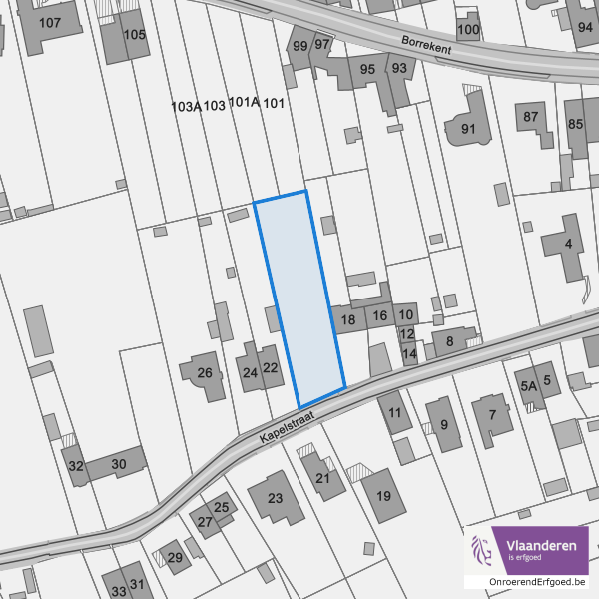
Detailkaarten beschermd onroerend erfgoed
Detailkaarten beschermd onroerend erfgoed pagina 1

Beschermde archeologische sites
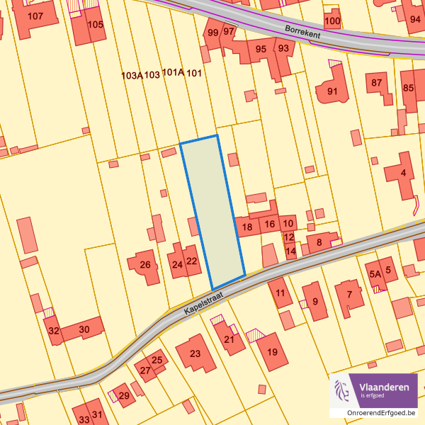

Beschermde cultuurhistorische landschappen

Detailkaarten beschermd onroerend erfgoed pagina 2

Beschermde monumenten

Beschermde overgangszones

Detailkaarten beschermd onroerend erfgoed pagina 3

Beschermde stads en dorpsgezichten

Vastgestelde inventarissen
Detailkaarten vastgestelde inventarissen
Detailkaarten vastgestelde inventaris pagina 1

Vastgestelde inventaris: Archeologische zones

Vastgestelde inventaris: Bouwkundig erfgoed

Detailkaarten vastgestelde inventaris pagina 2

Vastgestelde inventaris: Houtige beplanting met erfgoedwaarde
%vastgestelde_inventaris_houtige_beplanting_met_erfgoedwaarde scale=55%%vastgestelde_inventaris_houtige_beplanting_met_erfgoedwaarde_legend scale=45%

Vastgestelde inventaris: Historische tuinen en parken

Detailkaarten vastgestelde inventaris pagina 3

Vastgestelde inventaris: Relicten landschapsatlas

Wetenschappelijke inventarissen
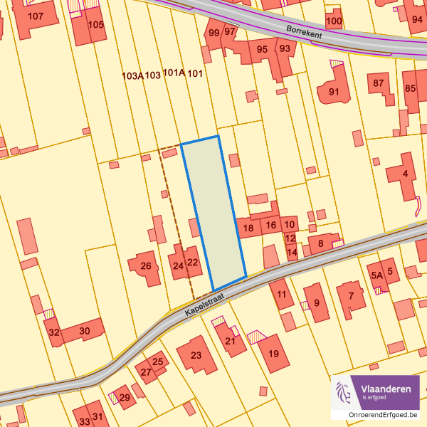

Detailkaarten wetenschappelijke inventarissen
Detailkaarten wetenschappelijke inventarissen pagina 1

Bouwkundige elementen

Archeologische gehelen
Detailkaarten wetenschappelijke inventarissen pagina 2

Landschappelijke elementen

Landschappelijke gehelen

Unesco werelderfgoed
Detailkaarten Unesco werelderfgoed

Unesco: Bufferzones

Unesco: Kernzones

Historische kaarten

Atlas der Buurtwegen (ca 1840)
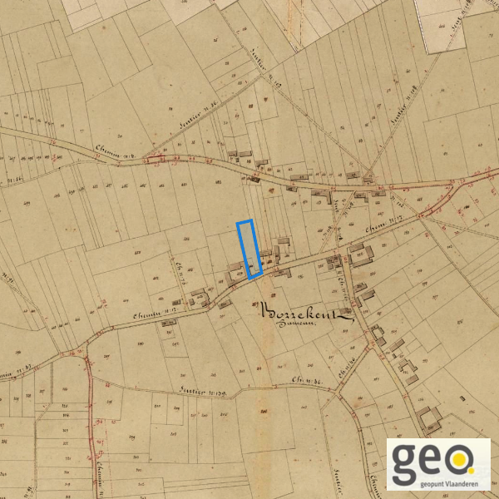
www.geopunt.be

Wonen

Woningkwaliteit
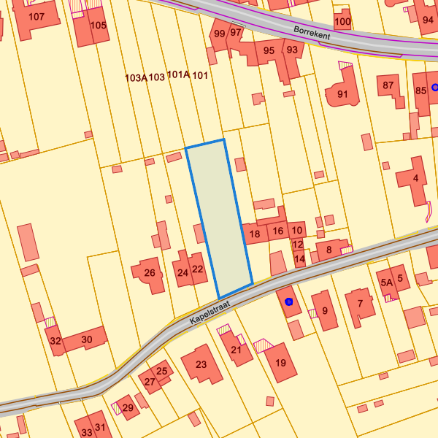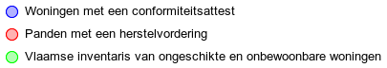
www.geopunt.be

Conformiteitsattest gemeente beperkte duurtijd
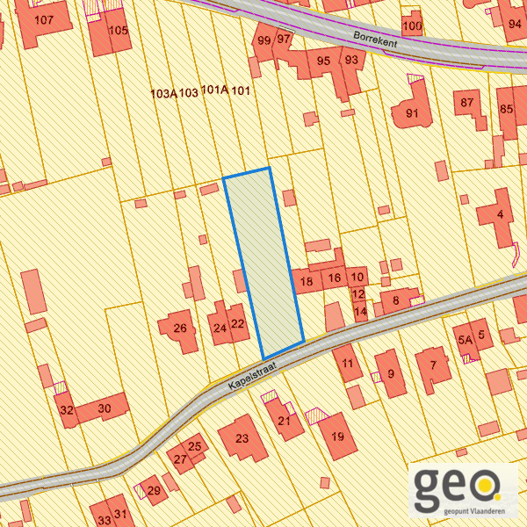
www.geopunt.be

Conformiteitsattest gemeente verplicht
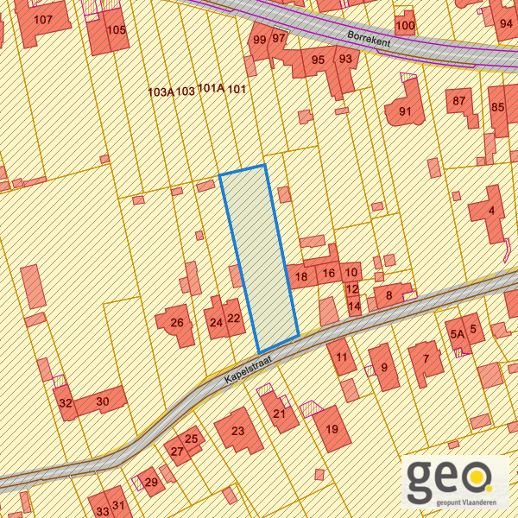
www.geopunt.be

